|  |  |
| --- | --- |
| Gerb-BMSTU_01 | **Министерство науки и высшего образования Российской Федерации**  **Федеральное государственное бюджетное образовательное учреждение**  **высшего образования**  **«Московский государственный технический университет**  **имени Н.Э. Баумана**  **(национальный исследовательский университет)»**  **(МГТУ им. Н.Э. Баумана)** |

ФАКУЛЬТЕТ **Информатика и системы управления**

КАФЕДРА **Компьютерные системы и сети (ИУ6)**

НАПРАВЛЕНИЕ ПОДГОТОВКИ **09.03.03 Прикладная информатика.**

**Отчет**

|  |  |
| --- | --- |
| **по лабораторной работе №** | 3 |

Название: Javascript. Добавление динамического поведения HTML.

Средства отладки.

**Дисциплина:** Языки интернет-программирования

|  |  |  |  |  |
| --- | --- | --- | --- | --- |
| Студент | ИУ6-35Б |  |  | И.Б. Ягмуров |
|  | (Группа) |  | (Подпись, дата) | (И.О. Фамилия) |
|  |  |  |  |  |
| Преподаватель |  |  |  |  |
|  |  |  | (Подпись, дата) | (И.О. Фамилия) |

Москва, 2022

**Задание:**

****

**Код файла js2.html**

<!DOCTYPE html>

<html lang="ru">

<head>

<meta charset = "utf-8">

<title>Лабораторная работа 3</title>

<style>

table, tr, th, td {

border: 1px solid black;

}

h1{

text-align:center;

}

table

{

margin-left:auto;

margin-right:auto;

font-size:24px;

}

div {

text-align: center;

}

#a{text-align:center;}

#b{text-align:center;}

</style>

<script src="js2.js"></script>

</head>

<body>

<h1>Список предметов, которые необходимо купить первокурснику на факультете ИУ</h1>

<table>

<tr>

<th>Наименование</th>

<th>Минимальное количество</th>

<th>Рекомендуемое количество</th>

</tr>

<tr>

<td>Ноутбук</td>

<td>1</td>

<td>1</td>

</tr>

<tr>

<td>Тетради(лекционные и семинарские)</td>

<td>10(5+5)</td>

<td>14(6+8)</td>

</tr>

<tr>

<td>Ручки</td>

<td>5</td>

<td>10</td>

</tr>

<tr>

<td>Рюкзак(Сумка)</td>

<td>1</td>

<td>2(1 для физической культуры, 1 для предметов)</td>

</tr>

<tr>

<td>Физкультурная форма</td>

<td>1 комплект</td>

<td>2 комплекта</td>

</tr>

<tr>

<td>Официальный костюм</td>

<td>1</td>

<td>1</td>

</tr>

<tr>

<td>Проездной</td>

<td>На месяц</td>

<td>На год</td>

</tr>

</table>

<div id="b"><button onclick="CallTree();">Вызвать дерево</button></div>

<div><pre id="call"></pre></div>

</body>

</html>

**Код файла js2.js**

flag=true;

var str = '';

function Tree(el,s) {

if(el.localName==undefined) return; //Чтобы избежать вывода undefined

str += s + el.localName.toUpperCase() + '<br>'; //Записываю в строку название элемента, s - это пробелы, чтобы отступы были

console.log(el.localName);//Вывод в консоль(по заданию нужно)

if (el.childNodes.length == 0)//Если потомков нет, то выход из ветки

return;

else{

for (var i = 0; i<el.childNodes.length;i++){//Идем к следующему потомку

Tree(el.childNodes[i],s+'&nbsp;&nbsp;&nbsp;&nbsp;');}//Вызываем у него эту же функцию, чтобы записать его имя в строку

}

}

function CallTree()

{

if(flag){

Tree(document.body,''); //Вызываем функцию => наш str заполняется, т.к. он вне обоих функций

var section = document.getElementById("call"); //Это для того, чтобы в правильное место выводило

section.innerHTML = str;//иннер - для вставки текста в вэб страницу, присваиваем к нему строку.

flag=false;

}

}

**Интерфейс страницы:**

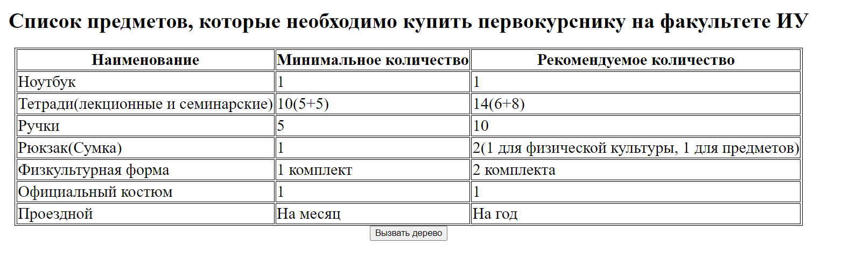

**Работа страницы:**

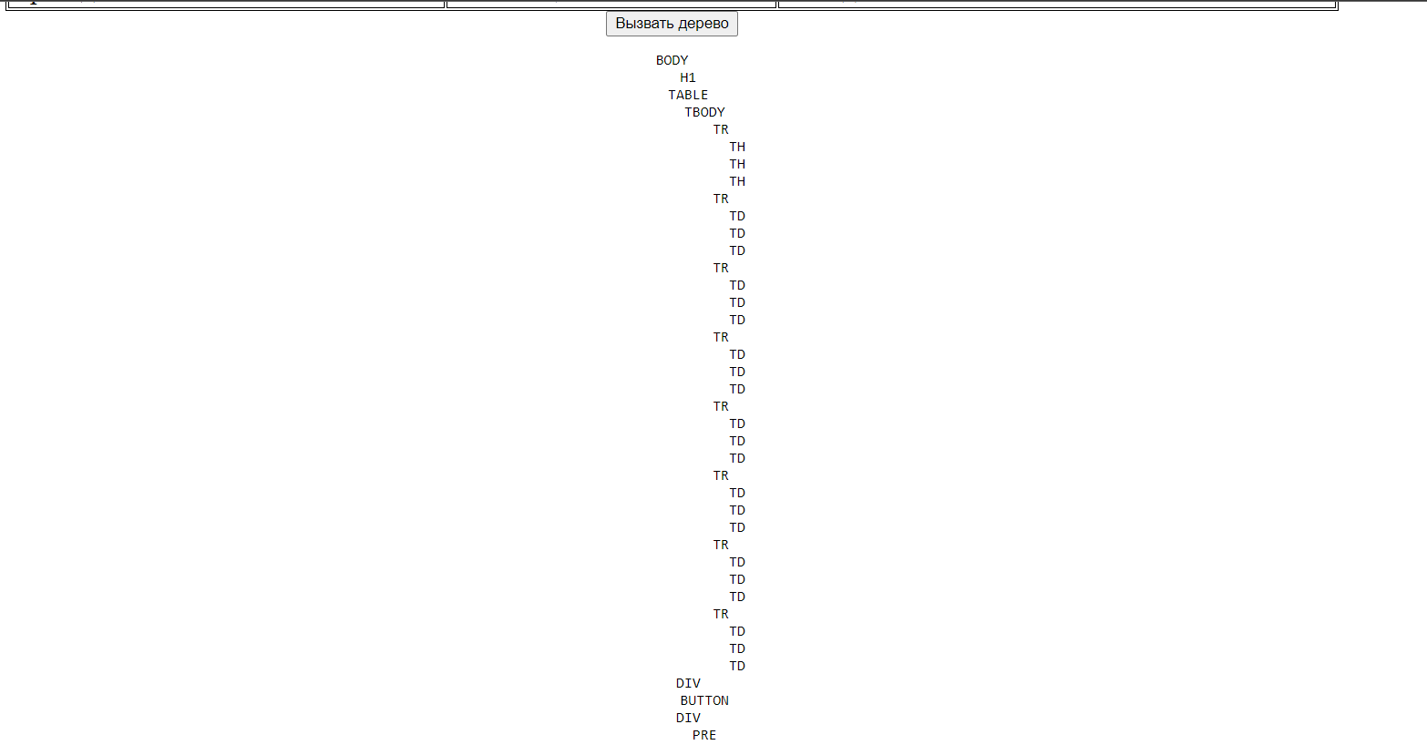

**Отладочная печать:**

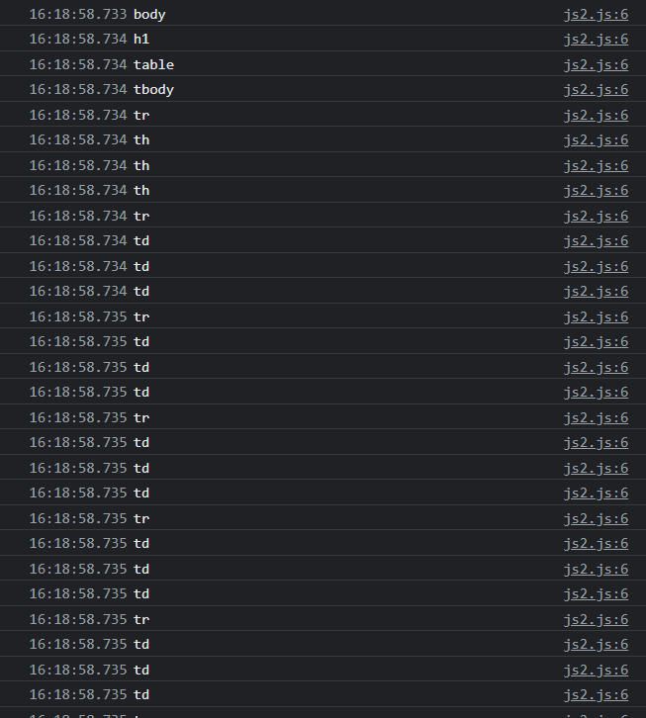

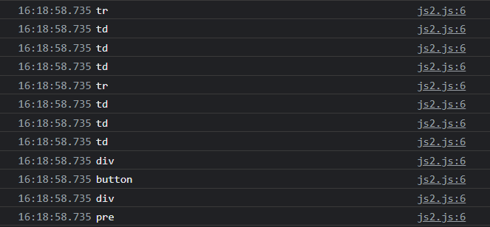

**Вывод:** Ознакомился со средствами добавления динамического поведения веб-страницы и способами отладки в браузере.